**МИНОБРНАУКИ РОССИИ**

**Санкт-Петербургский государственный**

**электротехнический университет**

**«ЛЭТИ» им. В.И. Ульянова (Ленина)**

**Кафедра МО ЭВМ**

отчет

**по лабораторной работе №4**

**по дисциплине «Компьютерная графика»**

Тема: **Фракталы.**

|  |  |  |
| --- | --- | --- |
| Студент гр. 9304 |  | Попов Д.С. |
| Преподаватель |  | Герасимова Т.В. |

Санкт-Петербург

2022

**Задание**

Разработать графическое приложение, которое отрисовывает фрактал по индивидуальному заданию.

**Общие сведения**

Фрактал (лат. fractus — дробленый) — термин, означающий геометрическую фигуру, обладающую свойством самоподобия, то есть составленную из нескольких частей, каждая из которых подобна всей фигуре целиком. Существует большое число математических объектов называемых фракталами (треугольник Серпинского, снежинка Коха, кривая Пеано, множество Мандельброта). Фракталы с большой точностью описывают многие физические явления и образования реального мира: горы, облака, турбулентные (вихревые) течения, корни, ветви и листья деревьев, кровеносные сосуды, что далеко не соответствует простым геометрическим фигурам.

Фракталы делятся на несколько классов:

* **Геометрические фракталы.**

Фракталы этого класса самые наглядные. В двухмерном случае их получают с помощью ломаной (или поверхности в трехмерном случае), называемой генератором. За один шаг алгоритма каждый из отрезков, составляющих ломаную, заменяется на ломаную-генератор в соответствующем масштабе. В результате бесконечного повторения этой процедуры получается геометрический фрактал.

* **Алгебраические фракталы.**

Это самая крупная группа фракталов. Получают их с помощью нелинейных процессов в n-мерных пространствах. Наиболее изучены двухмерные процессы.

* **Стохастические (случайные) фракталы.**

Еще одним известным классом фракталов являются стохастические фракталы, которые получаются в том случае, если в итерационном процессе хаотически менять какие-либо его параметры. При этом получаются объекты очень похожие на природные - несимметричные деревья, изрезанные береговые линии и т.д. Двумерные стохастические фракталы используются при моделировании рельефа местности и поверхности моря.

Так же есть несколько способов их построения:

* **L-система.**

L-система (от имени Lindenmayer) - это грамматика некоторого языка (достаточно простого), которая описывает инициатор и преобразование, выполняемое над ним, при помощи средств, аналогичных средствам языка Лого (аксиоматическое описание простейших геометрических фигур и допустимых преобразований на плоскости и в пространстве). L-системы часто называются ещё и системами черепашьей графики. Черепашья графика - это такой способ рисования линий на экране компьютера. Он состоит в том, что программист как бы управляет движением как бы черепашки. Черепашка, ползая по экрану, оставляет за собой след. При этом цель программиста – управлять черепашкой так, чтобы черепашка нарисовала нужную линию. Команды управления черепашкой просты: сделать шаг вперёд (обозначается F), повернуть направо (обозначается +), повернуть налево (обозначается -), сделать шаг вперёд без перерисовки (прыжок, обозначается B). Вот из этих команд и составляется сценарий построения линии – строка команд. Величина одного шага и угол одного поворота при движении черепашки всегда остаются постоянными и задаются предварительно.

* **Система итерирующих функций IFC.**

Система итерирующих функций IFC Применение таких преобразований, которые дают ту фигуру которую необходимо. Система итерирующих функ-ций - это совокупность сжимающих аффинных преобразований. Как извес-тно, аффинные преобразования включают в себя масштабирование, поворот и параллельный перенос. Афинное преобразование считается сжимающим, если коэффициент масштабирования меньше единицы.

**Выполнение работы**

Работа выполнена в среде разработки Qt.

Создание фрактала осуществляется с помощью черепашьей графики, класс реализующий черепаху выглядит следующим образом:

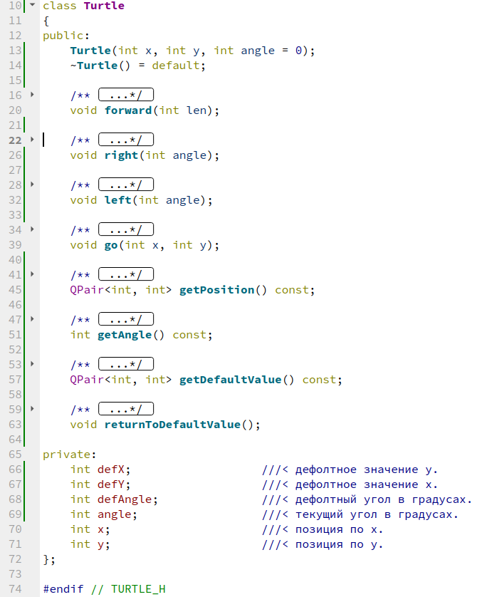

Черепашка может перемещаться в сторону направления , поворачивать на определенный угол, а так же перемещаться на определенные координаты. Основная задача черепахи — создать фигуру на основе заданных программистом данных. Для отрисовки фигуры срока состояния выглядит следующим образом:



Каждая буква обозначает определенную команду для черепашки, например буква D интерпретируется как «Поворот направо 90 и шаг вперед 165».

**Тестирование**

Результаты тестирования представлены на снимках экрана.

Выданный преподавателем индивидуальный вариант:

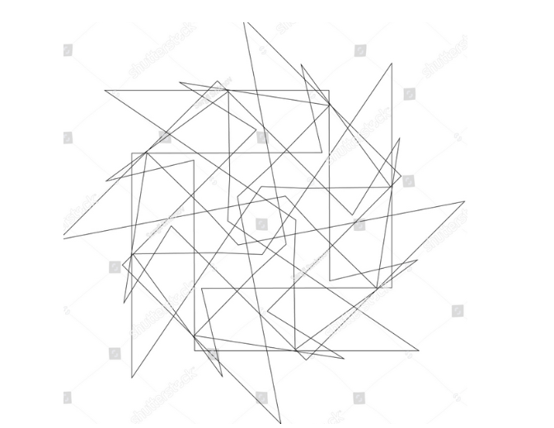

Решение задачи с помощью черепашьей графики:

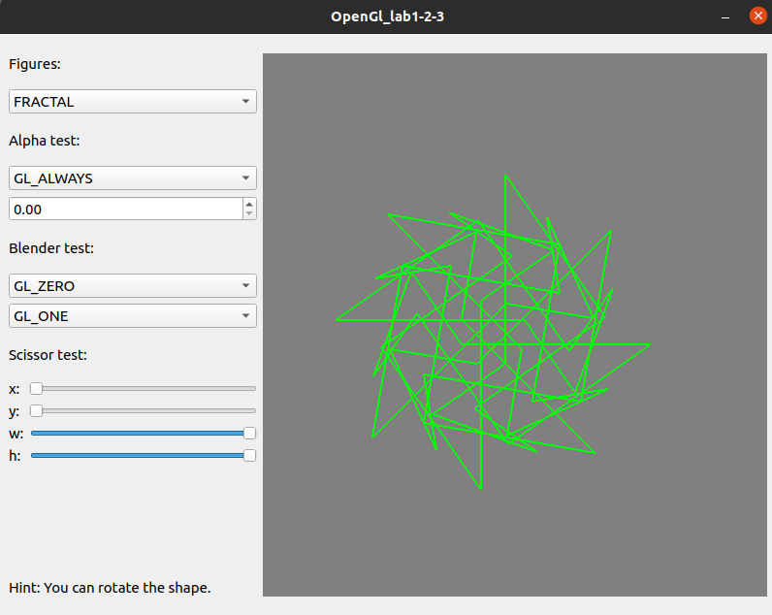

**Вывод**

В результате выполнения лабораторной работы была разработана программа, реализующая фрактал методом черепашьей графики.